广州市天河区先烈东路192、194号龙门招待所（第3-6层）房屋现场拍摄图片
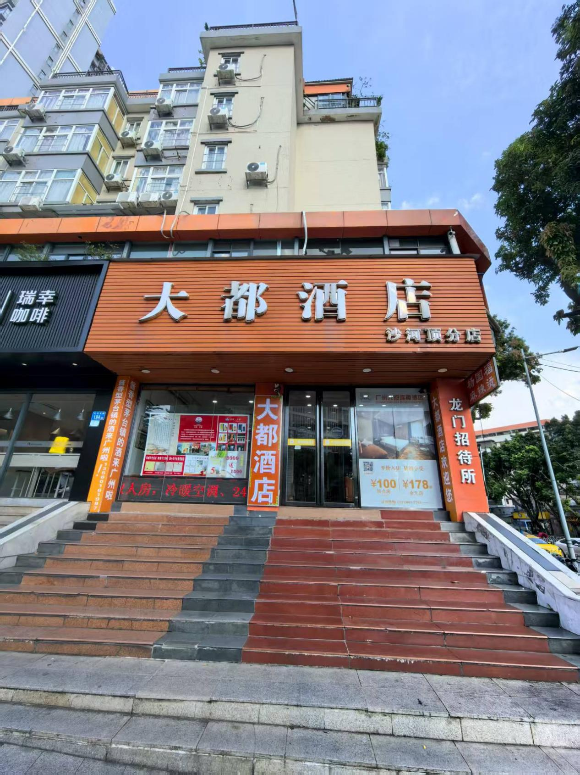

龙门县南昆山花竹村（原花竹道班）房屋现场拍摄图片

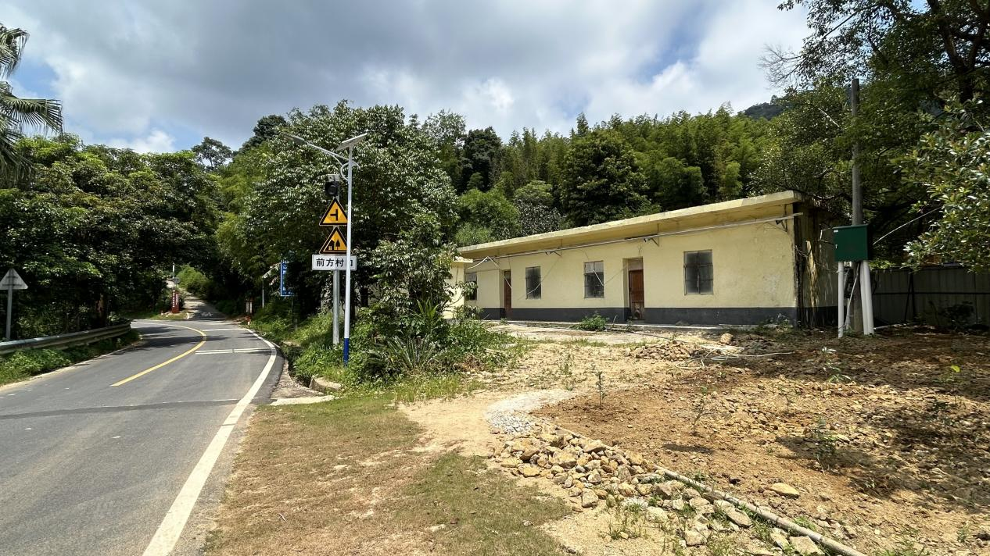

龙门县南昆山迎宾路（原南昆山渡假山庄）房屋
现场拍摄图片
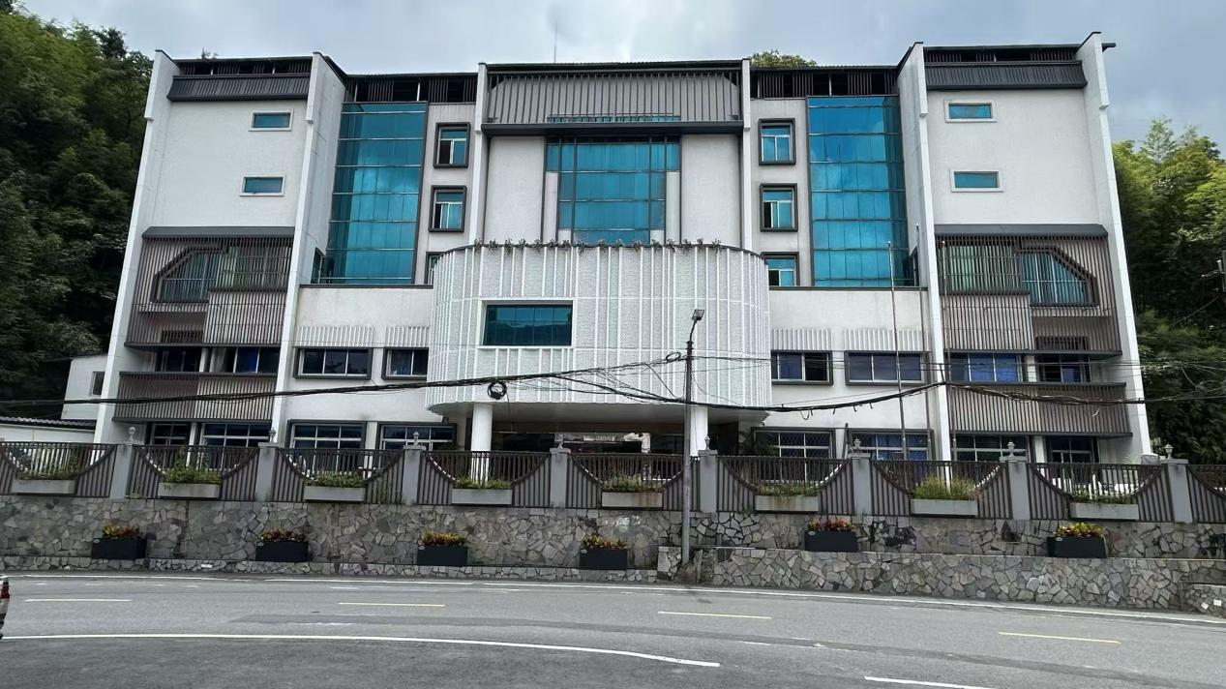
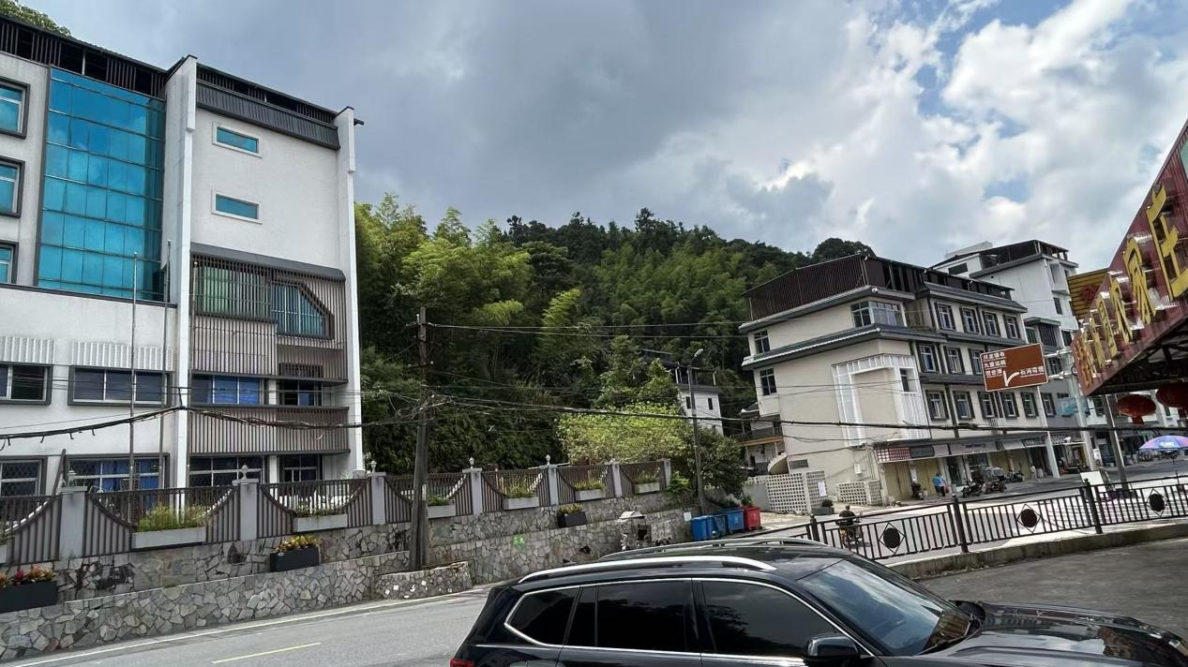

龙门县龙城街道芦池村（原鸬鹚道班房屋二栋）
现场拍摄图片
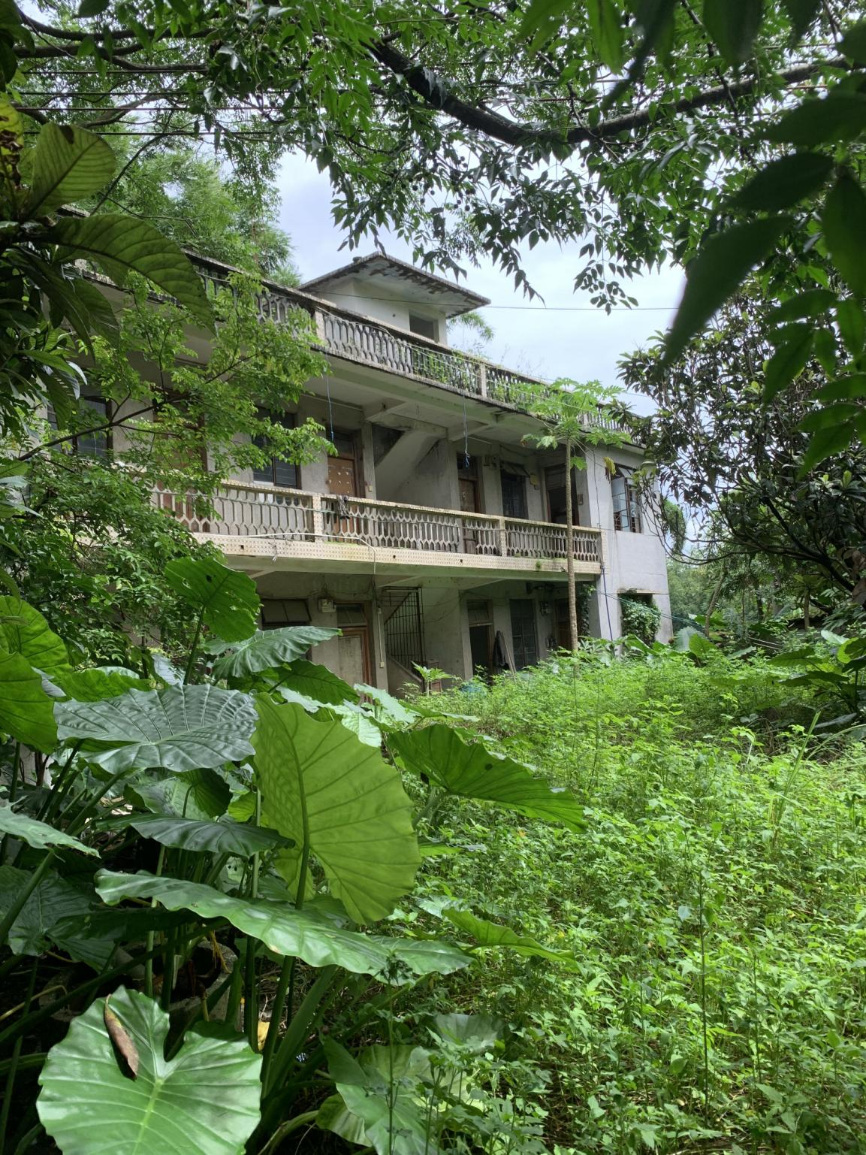

龙门县龙城街道芦池村（原鸬鹚道班房屋一栋）
现场拍摄图片
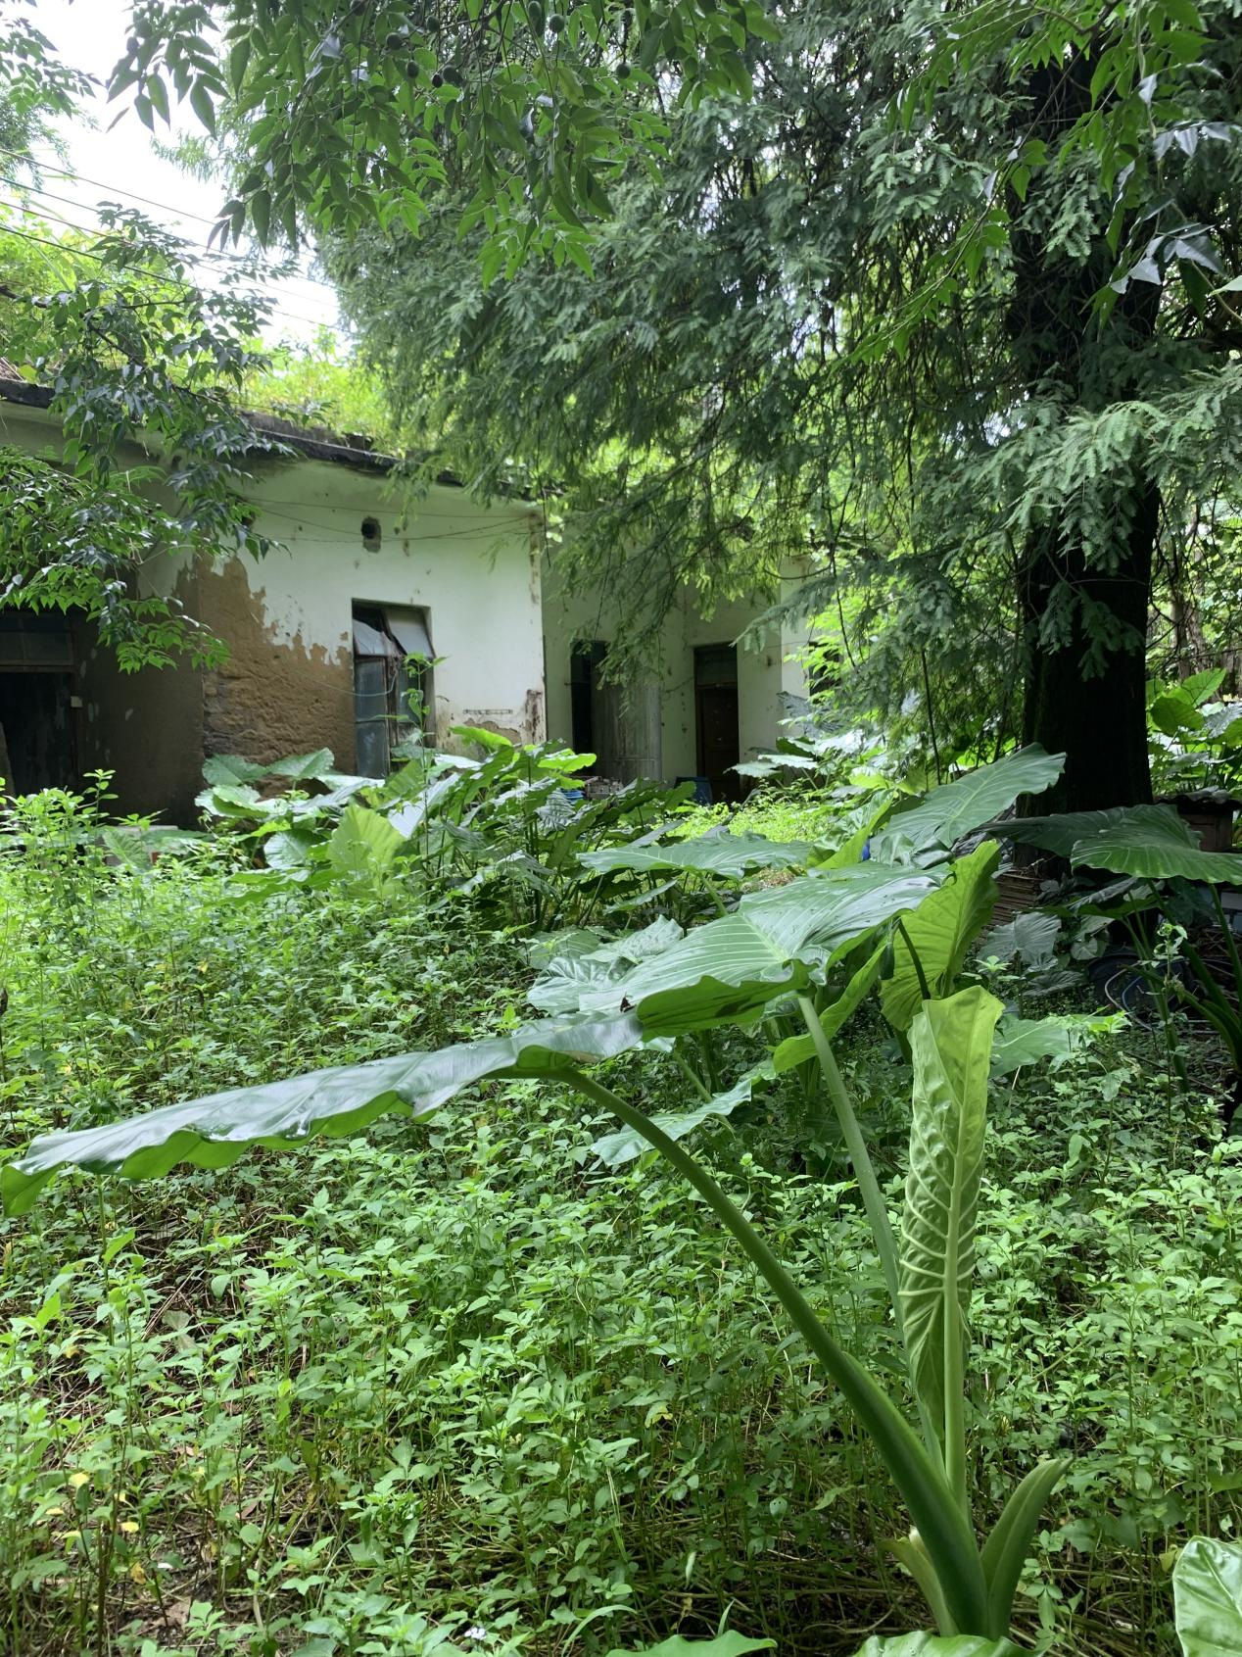

龙门县龙城街道文化路12-3号第四层房屋现场拍摄图片

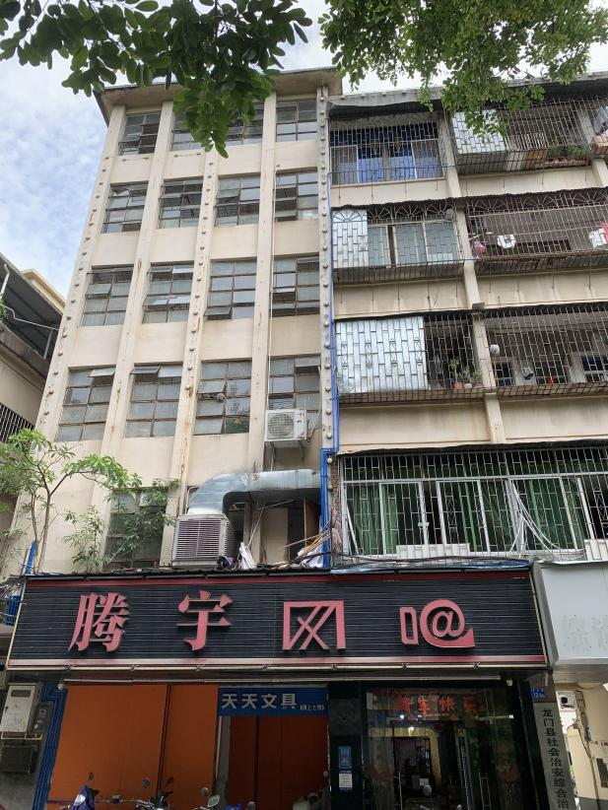 | 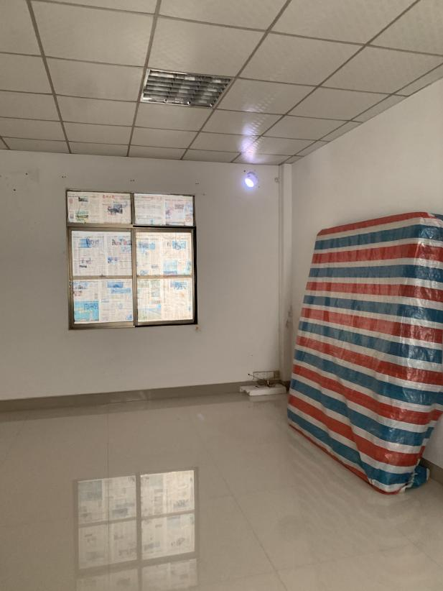
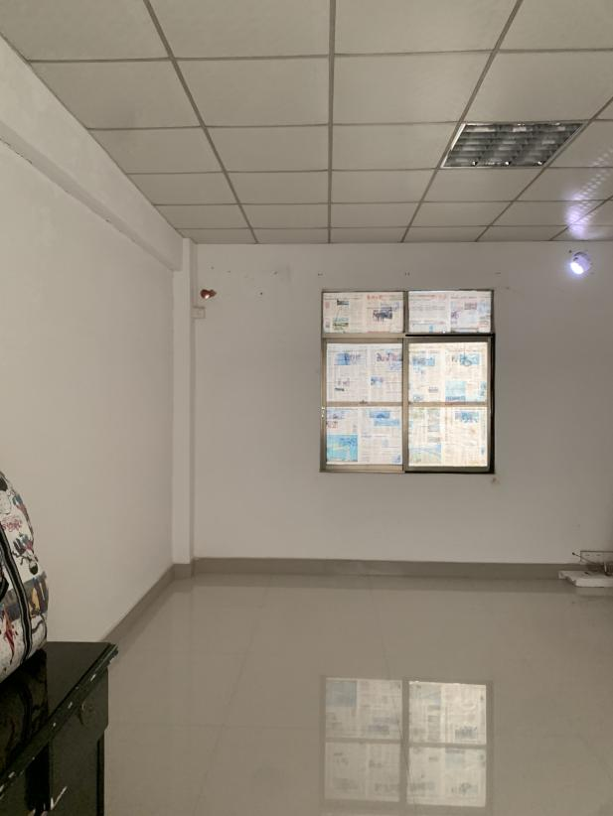 | 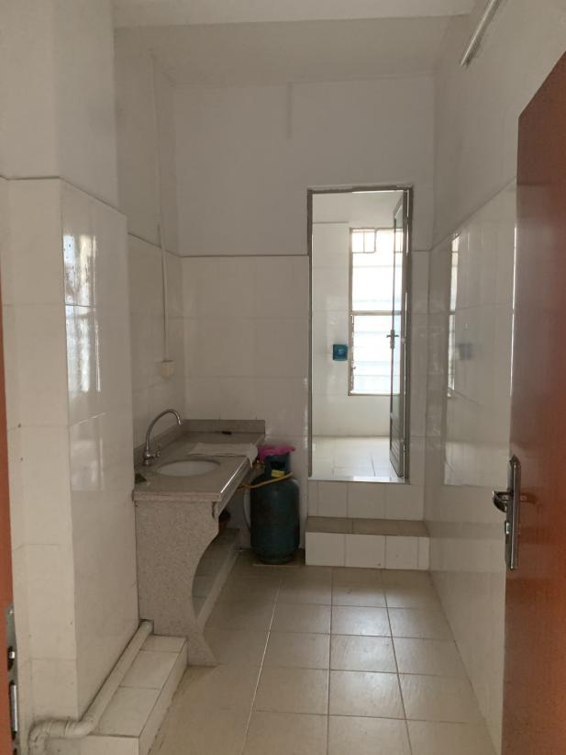

龙门县龙城街道文化路12-3号第五层房屋现场拍摄图片
 | 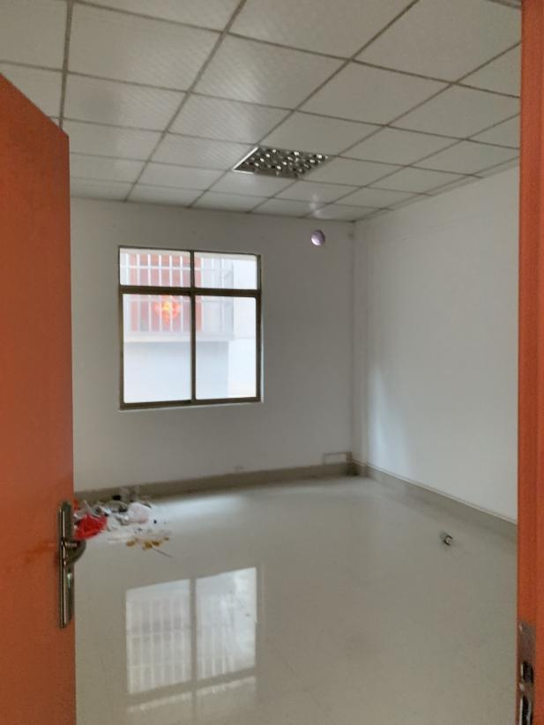
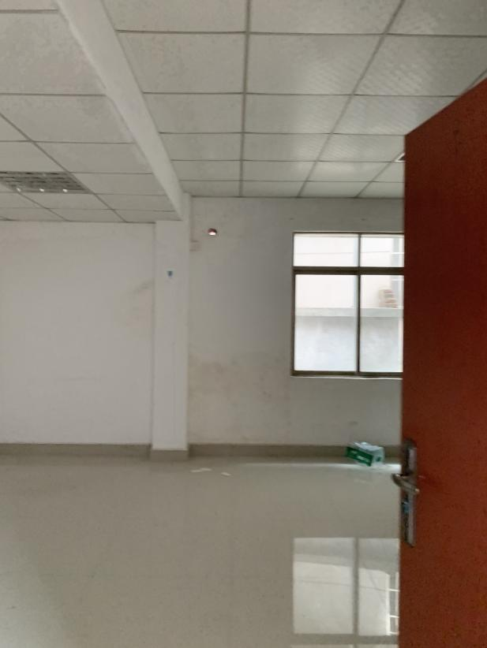 | 